Umwandlung von Bauern

Wenn ein Bauer nach seinem gefährlichen Weg über

das Schachfeld bis zur gegnerischen Grundreihe

gewandert ist, darfst du ihn zur Belohnung gegen eine

andere Figur tauschen. Fast immer wird er gegen

eine Dame (stärkste Figur) getauscht.

Ein Spieler kann also mit 2 oder mehr Damen spielen.

Manchmal ist ein Springer auch vorteilhaft.

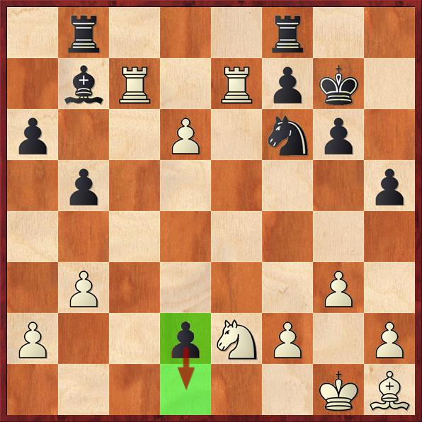

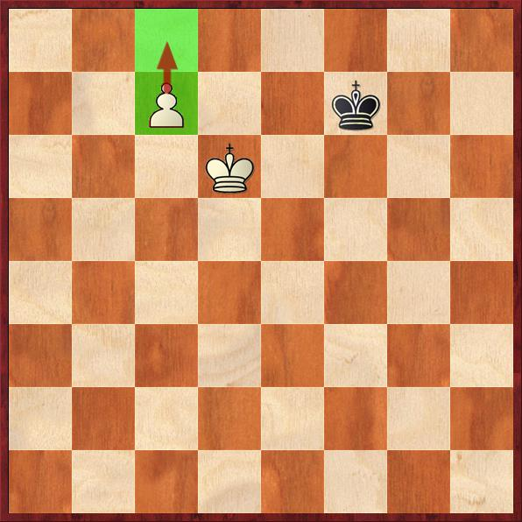

Den Bauern auf c8 kannst du Den Bauern auf d1 kannst du

gegen eine Dame tauschen. gegen eine Dame tauschen.

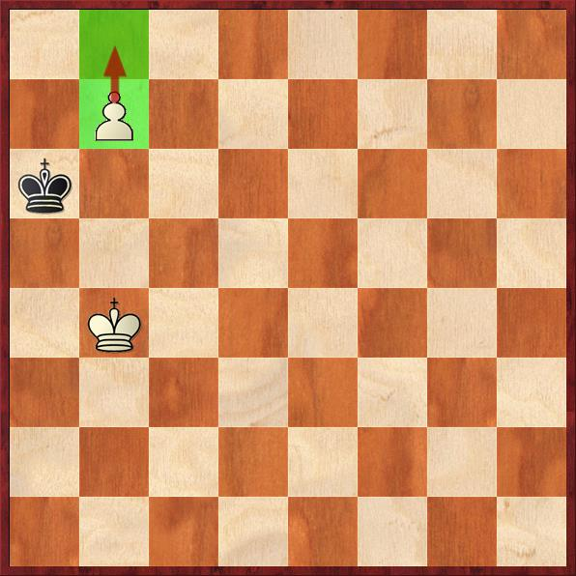

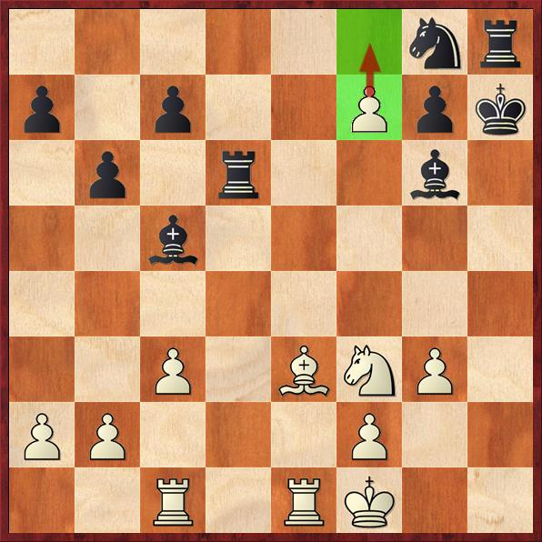

Den Bauern auf f8 kannst du Den Bauern auf b8 kannst du

gegen einen Springer tauschen. gegen eine Dame tauschen.

Dann ist Schwarz sogar Matt ! Und nun? Patt !